Precedentes del aprendizaje cooperativo

1. Desde los humanistas a los socialistas .
tres siglos de camino
Educación en grupo, familiar o cortesano

La nueva metodología de la docencia y del aprendizaje la perfilan desde principios del siglo XV los llamados preceptores particulares. Son aquellos hombres y mujeres cultos que son capaces de entregarse con nuevos métodos a educar y formas personas de una manera selecta. La educación de nobles, la educación de príncipes, la educación de hombres y mujeres que van a ser gobernantes de los demás, bien reclama una nueva estrategia docente.

En toda Europa se extiende ese tipo de nuevos y elevados pedagogos que aportan a la educación una nueva, sutil y hábil forma de docencia. La asociación entre la función de preceptor y el cultivo de las letras con nuevas formas fue siempre un sello de distinción y de profunda renovación de la docencia.

Por lo general la educación en familia suponía el uso grupal y la atención compartida, de forma que el sentido social de los humanistas se apoyaba en las relaciones de mutua ayuda familiar y en la economía de atender culturalmente al grupo que contrataba al preceptor

En este siglo de Trento surge una Didáctica humanista y personalista que inspira las obras de la educación cristiana con estilo propio. Los niños asisten a la escuela, que se mantiene en estrecha relación con las parroquias. Se multiplican las escuelas parroquiales y los institutos educadores, ante el desinterés de los reyes y de los poderes públicos que más prefieren guerras que aumentan sus territorios antes que obras de servicio para la sociedad que los sostiene.
Las escuelas rebosan alumnos, los niños viven siempre en lugares diferentes que las niñas, los métodos son pacientes y lentos, pues no hay recursos y tampoco ideas que superan la enseñanza de la lectura, escritura y de algunos rudimentos de cálculo.
Surgen los preceptores de familia que educan a los hijos como en tiempos romanos los esclavos pedagogos educaban e instruían a los hijos de familias ricas

Podemos citar algunos significativos como admirables preceptores.

En el ámbito español, con las perspectivas europeas que imprime a los reinos de la Península la política imperial de los Austrias, podemos citar figuras de primer orden.
El valenciano Juan Luis Vives (1492-1 540) es el más prolífico y el más internacional por su influencia y por los rasgos de su vida. Su familia judía, aunque convertida al cristianismo, le supuso dificultades con la Inquisición.
Cursó estudios en Valencia y en París. Después actuó como preceptor de la familia Baldaura, con una de cuyas hijas contrajo matrimonio. En 1519 era profesor de Lovaina. Entabló amistad con Erasmo y Tomás Moro.
En 1521 es nombrado preceptor en la corte para atender a la reina María, hija de los Reyes Católicos y casada con Enrique VIII. Ante los desórdenes del rey, tuvo que huir, después de haberse opuesto al divorcio del Rey, y regresó a Lovaina donde siguió su actividad de profesor de Lovaina.

Su espíritu sereno, su mente clarividente y la profundidad de sus juicios, así como la amplitud de su saber, le acreditan como figura señera de las letras hispanas, pero también del alcance ecuménico que es típico del Humanismo.
Siempre ágiles y profundas, las obras más significativas de Vives son muchas, entre ellas “Sobre el alma y la vida”, “Sobre la enseñanza de las disciplinas ‘, “La instrucción de la mujer cristiana”, etc. Con los métodos antiguos de la universidad rompió con su obra crítica “Contra los dialécticos”, que es fruto de su decepción con los docentes de Valencia, de París y de Lovaina. Con su obra sobre la educación de la mujer inauguró los estilos de la educación femenina, de la que fue acérrimo defensor.

Vives era el corazón abierto y recto que buscaba la verdad y el sentido de la vida, en medio del saber y de la continua investigación para crecer en la ciencia. La rectitud de su pensamiento va emparejada con la honestidad de su conciencia insobornable.
En 1527 se instaló definitivamente en Brujas, no habiendo querido aceptar la cátedra de Nebrija que se le ofrece en Alcalá de Henares en España. Enfermo de la gota, se instaló después en Lila y más tarde en París, dedicándose por entero a su producción literaria, de portentosa abundancia y originalidad.

Hallándose en Breda se agravó su dolencia, falleciendo en 1540 y dejando para la posteridad la imagen perfecta del humanista erudito, del intelectual admirado y del pensador cristiano sereno y original.
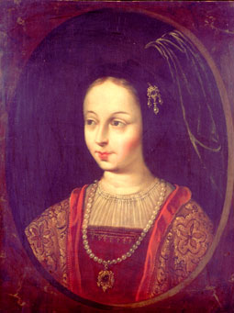
Dña. Beatriz Galindo

La salmantina Beatriz Galindo (1465 -1534) es el otro modelo, el femenino, de preceptora sabia, discreta, sencilla y erudita, cuyo saber brillo en la corte de Isabel La Católica. Su fama se extenderá con el calificativo de “La Latina”, por su erudición en la lengua y cultura de los romanos. Fue preceptora de Isabel La Católica y de sus hijos. Escribió con soltura y perfección obras interesantes, además de diversos poemas en latín. En las obras cabe citar “Comentarios a Aristóteles” y “Notas sabias sobre los antiguos”

Le atraía especialmente Aristóteles. El cronista Gonzalo Fernández de Oviedo describió a Beatriz Galindo como: ...muy grande gramática y honesta y virtuosa doncella hijadalgo; y la Reina Católica, informada d'esto y deseando aprender la lengua latina, envío por ella y enseñó a la Reina latín, y fue ella tal persona que ninguna mujer le fue tan acepta de cuantas Su Alteza tuvo para sí.
El arte noble de enseñar y al afán enorme de aprender producto además de estas dos figuras hispanas citadas una verdadera legión de humanistas entre los que cabe citar Elio Antonio de Nebrija (14424-1522) autor de su hermoso tratado “Arte de la Lengua castellana” y Juan Antonio Valdés (1499-1541) con su inmortal obra “Diálogo de la lengua”.

El estilo humanista, limpio, claro, sereno y expresivo en lo que a la lengua se refiere, sea esta la latina o la castellana, no lo fue menos en lo que a educación y aprendizaje se deseaba expresar. Hablando bien, se piensa bien, decían muchos de ellos. Por eso resaltaban el valor del vocabulario, la importancia de la lectura persistente para enriquecer la mente y la necesidad de afinar las expresiones para decir sólo lo que se quiere y debe decir.
Las gramáticas renacentistas y las cartas de los humanistas resultaron ser verdadero tratado de lógica en el fondo de los mensajes y de clarad en las formas de los lenguajes.

En el ámbito centroeuropeo, las diversas figuras humanistas quedan eclipsadas por la ingente personalidad de Erasmo de Rotterdam (1467-1536). Consejero de Carlos V, espíritu abierto y pluralista, agustino secularizado, fino crítico de los extremismos de su tiempo, erudito y sensible a todos los hechos culturales de su tiempo, Erasmo se convierte pronto en foco de influencia y de relación.

Los escritos que brotaron de su pluma fueron más influyentes por su fama y por su oportunidad, que por su contenido. Sin embargo resonaron con su original estructura en todos los medios cultos.
Sus “Adagios”, sus “Parábolas”, sus “Coloquios”, el “Plan del luchador cristiano’, “La iniciación precoz de los niños en las buenas letras” y sobre todo el “Elogio de la locura”, figuran entre sus obras más conocidas.

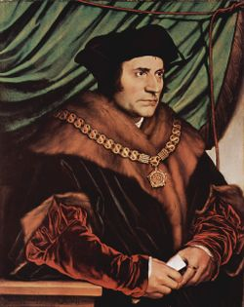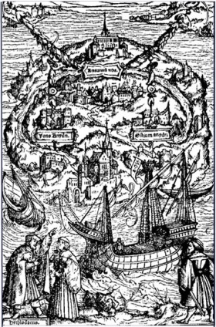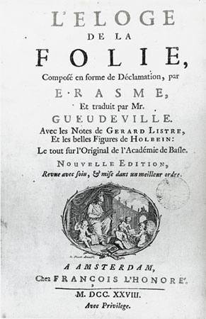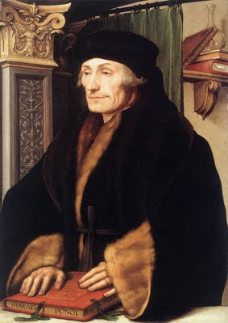
Luis Vives Erasmo

En el orden político no menos importante es Sto. Tomás Moro (1480-1535), Canciller del reino y decapitado por su negativa a aprobar el divorcio de Enrique VIII, es el más teórico de los humanistas, pero el más cristiano. Su obra “La Utopía” es un verdadero tratado de vida social y de afán de apertura a la convivencia y al progreso.

Las cartas de Tomas Moro y de Erasmo, así como las obras educativas de ambos, son tratados magníficos de educación y verdaderas teorías de la docencia y del aprendiza, brillando el uno por la fantasía que late en la Utopia y en el otro por el rigor liberar que se adivina en el plan de la educación infantil

La teoría común de los humanistas sobre el aprendizaje y la educación era increíblemente bella, pues se apoyaba en el deseo de ofrecer una educación agradable, erudita, cuidadosa de los sentimientos, satisfactoria, ideada para hacer gozar las conquistas del arte, de la literatura y e la ciencia.
Tiempos en se que se afirmaba que “la letra con sangre entra” y que se pensaba que “quien bien te quiere que hará llorar”, los humanistas amaban la enseñanza y humanizaban la docencia. Hacían los esfuerzos del aprendizaje dulces por las formas y gratificantes por los resultados.
Después de los placeres de la sabiduría promovidos por Sócrates, Platón y Aristóteles, tal vez ellos fueron, dos milenios después, los verdaderos promotores de una educación interior y exterior, apoyada por el saber y por el gozo profundo del dominar las lenguas y las bellas de los literatos y artistas.

2. El estilo educador

El estilo educativo de los humanistas se quedó flotando en los ambitos más cultos de Europa, de modo que en los siglos posteriores, con los socialsits utópicos y con los movimientos intelectuales, la educación fue discurriendo por exigncias cada ez más acertadas: atención a la mujer, sentido literario del saber, cultivos de valores sociales como la paz y la justicia, rechazo de la exclavitud., etc.
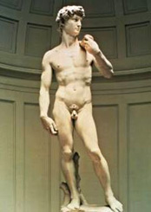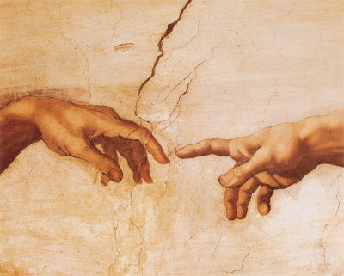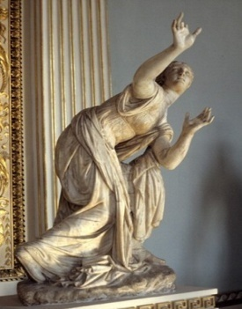
Obras de Miguel Angel, el genio

En el ámbito italiano, estimulados por el movimiento artístico y literario que sacude las diversas cortes que convivían con los señoríos italianos, aparecen enorme cantidad de figuras ilustres.

Nicolás de Cusa (1401-1464) es uno de los primeros. Cardenal, Legado del Papa en el Concilio de Basilea, en sus obras eruditas “La docta ignorancia” y también en “El idiota”, plantea la importancia que tiene fiarse de las inspiraciones divinas y no sólo de los sentidos. Es defensor del orden como condición de progreso. Y el orden sólo se mantiene por la fuerza y la ley.

Nicolás de Maquiavelo (1469-1527) es el menos cristiano y el más político de los humanistas, con sus obras “El príncipe” o con “Los discursos”, en donde defiende la doblez y la astucia como forma de gobierno y proclama el éxito y la eficacia como ideal de vida en “El arte de la guerra”

Juan Pico de la Mirándola (1463-1494) es el modelo de humanista refinado y prodigiosamente culto, gracias a una memoria portentosa y a la búsqueda de todas las experiencias que salieran a su paso en su breve pero fecunda vida. Sus obras, magníficas por su erudición, fueron objeto de muchas discusiones teológicas y sociales, sobre todo su voluminoso escrito principal “Conclusiones filosóficas, cabalísticas y teológicas”.

• Giordano Bruno (1548-1600) poeta y pensador de tendencia panteísta, expuso en “El mundo y el universo infinito”, así como en todas sus abundantes obras un pensamiento rebelde y siempre conflictivo. Ello terminó llevándole ante los tribunales de Roma y se le condena a la muerte en la hoguera, sin haber querido retractarse de sus enseñanzas y de sus escritos.

Tomás Campanella (1568-1639) es la figura utópica y modélica del humanismo tardío, con su hermosa obra “La ciudad del sor, en la que sugiere el estilo de vida naturalista y armónico a que el hombre debe tender.

Para entender los siglo XV, XVI y XVII
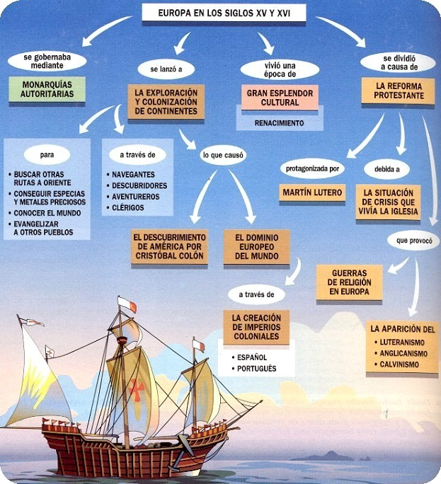

En el ámbito francés el humanismo se carga de cierto sabor antIclerical y escéptIco, como queda reflejado en escritos naturalistas y generosamente cultos.

Francisco Rabelais (1495-1553), con su novela crítica y con frecuencia mordaz “Gargantúa y Pantagruel’, inició la actitud sarcástica del humanismo galo.

Pero fue Miguel de Montaigne (1533-1592) el verdadero príncipe de los humanistas franceses. Inició intencionalmente y con gran sentido de observación, con su obra de “Los ensayos”, un auténtico movimiento de apertura y de naturalismo social. En su escrito se mezclaba el estoicismo antiguo, la tolerancia, el pluralismo, el individualismo y la más exquisita erudición.

La teoría común de los humanistas sobre el aprendizaje y la educación era increíblemente bella, pues se apoyaba en el deseo de ofrecer una educación agradable, cuidadosa de los sentimientos, satisfactoria, ideada para hacer gozar las conquistas del arte, de la literatura y e la ciencia.
Tiempos en se que se afirmaba que “la letra con sangre entra” y que se pensaba que “quien bien te quiere que hará llorar”, los humanistas amaban la enseñanza y humanizaban la docencia. Hacían los esfuerzos del aprendizaje dulces por las formas y gratificantes por los resultados.
Después de los placeres de la sabiduría promovidos por Sócrates, Platón y Aristóteles, tal vez ellos fueron, dos milenios después, los verdaderos promotores de una educación interior y exterior, apoyada por el saber y por el gozo profundo del dominar las lenguas y las bellas de los literatos y artistas.

3. La superación del humanismo por el realismo

Las transformaciones de Europa y la creciente influencia que va ejerciendo sobre sus colonias americanas y africanas van reclamando una educación más ambiciosa y extendida progresivamente a toda la sociedad. Esa inquietud reclama que los hombres todos sean educados para que, siendo cultos, sean más libres y responsables.

Esa preocupación se centras en estilos más realistas que literarios, al estilo de las demandas del checo Comenio y del pragmático ingles Locke

1º Juan Amos Comenio (1592-1670) o Komensky en su idioma checo original, fue un intelectual y religioso pastor moravo, que quiso aportar un sistema, una teoría, una solución a todo problema educativo. Su Didáctica Magna es probablemente el libro de la Historia de la educación más sistemático, organizado, claro y contundente que ha surcado el universo pedagógico
Los grandes aportes realizados a la Pedagogía, sus viajes por diferentes países de Europa (en muchos de ellos, invitado por reyes y gobernadores), y la alta preparación y constancia en su labor de educar, le valieron el título de "Maestro de Naciones".

Fue teólogo u pedagogo, convencido del importante papel de la educación en el desarrollo del hombre. Fueron diversas las obras que salieron de su pluma mientras ejercía el rectorado y la docencia en la Universidad de Přerov y luego de Fulnek, en Moravia, mientras luego apoyaba en Leszno (Polonia) como Pastor religioso a sus parroquianos desplazados por la Guerra de los Treinta años.
Entre esas obras se hallan sus “Sermones”, el “Orbis Sensualium pictus” (Imagen sensorial del Orbe) donde elabora un modelo de libro con gráficos para facilitar la docencia; o también en la “Puerta de las Lenguas, que es una enciclopedia graduada e inteligente para que sirva de base a la docencia.
Pero es la Didáctica Magna su obra más personal y genial en la que pretende grabar una metodología infalible, para conseguir la “pansofia” (el saber todo por todos) mediante la “panergesia” (poniendo en juego todos los recursos). Late en ella una teoría ambiciosa del aprendizaje, incluso para deficientes de todo tipo. Y se apoya en una teoría de la enseñanza, exigiendo al docente habilidad, creatividad, dedicación y sobre todo fe en el triunfo.

Todo ello lo desarrolla en las tres partes en que, de una manera muy ordenada y graduada, pretende conseguir el objetivo. Las partes son: Didáctica General (Cáps. 1 – 9), Didáctica Especial (C. 10 – 14) y Organización Escolar (C. 15 – 33).
Están sazonadas de gran dosis de utopía, pero está expresadas con una claridad meridiana, que es el factor que la hecho convertirse en libro universalmente conocido y admirado. Se busca la perfecta sistematización de las acciones educadoras y se promete el resultado seguro, si se emplean los procedimientos indicados y de forma firme.

Se preocupa de las diferentes etapas del desarrollo educativo y separa por edades la educación, con el fin de colocar los conocimientos en espiral. Habla de la globalidad de las unidades. Cada aprendizaje debe formar parte de otro y hay que buscar la firmeza de las bases para asegurar la consistencia del edificio que pretende conseguir.

Sus contribuciones a las técnicas de enseñanza que, junto con sus principios educativos, se consideran como “seguros” rozan en ocasiones lo ingenuo o lo irónico, pero expresan su serena confianza en las metodologías que se apoyan en teorías demostradas y no sólo en sospechas y deseos.
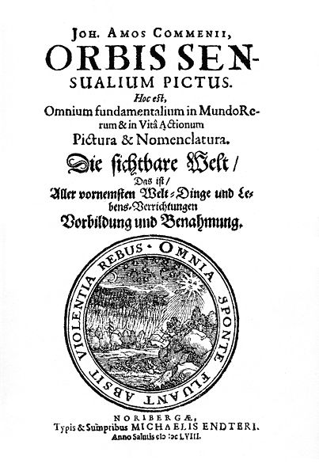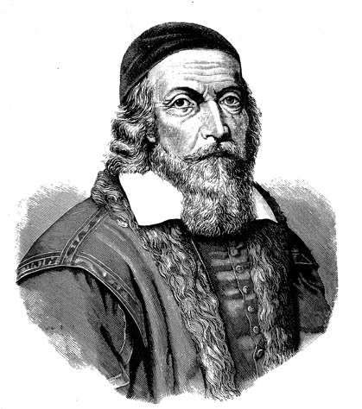

Es interesante la clasificación de las edades pedagógicas del hombre, las cuales, desde Comenio, han sido tan clásicas que una y otra vez han sido tenidas en cuenta por todos los legisladores y por todos los planes de estudio de los países. La etapa de la escuela maternal de 0 a 6 años, la etapa elemental o primaria de 6 a 12 y la etapa secundaria de 12 a 18

La parte que dedica la Didáctica Magna a la etapa inicial intuye que es fundamental para preparar la base del desarrollo posterior. Es intuición genial de Comenio, impensable en su tiempo

La escuela elemental, la primaria (hasta los 12 años.) debe ser universal e incluso obligatoria, para asegurar la educación mínima de todo hombre. En ella se enseña una instrucción general y virtudes. Se cultiva la inteligencia, la memoria y la imaginación.

La escuela latina o gimnasio lleva de los 12 a los 18 años. Sirve para preparar a los alumnos para estudios superiores. Cuando acaban esta escuela los alumnos realizan un examen para comprobar quienes son aptos para entrar en la academia o etapa de la Universidad.

La academia: de los 18 a los 25 años, es muy parecida a la universidad y queda reservada para los que están dotados por la naturaleza para ello.

Comenio introduce una innovación: el estudio de las mujeres, ya que estas son tanto o más inteligentes que los hombres. También incluye la educación para las mentes menos capacitadas, ya que estas son las que más ayuda necesitan para llegar, aunque sea, a aprender costumbres sanas. Intenta que el estudio empiece por cosas sencillas y luego vaya a las más complejas.

También intenta que la educación sea razonada y que los alumnos no sólo aprendan, sino que reflexionen. La educación debe llevarles a la libertad y al gozo de vivir.

En el siglo XXI no se hubieran dicho mejor las cosas, que Comenio intuyó cuatro siglos antes, ni se hubiera sistematizado mejor la educación, contando con los recursos y tradiciones en las que él tuvo que moverse

Comenio tiene una teoría sobre la educación, la enseñanza y el aprendizaje que es completa, utópica y desafiante. Además es contagiosa. A eso se debe su resonancia histórica. La pansofía es un ideal. La panergesia es un compromiso.
Son los tiempos en que despierta el saber de una manera cautivadora. El mundo se puebla de científicos, de investigadores sobre el universo, sobre el hombre, sobre la sociedad y también sobre el modo de educar.
La cultura aumenta sus contenidos. Los educadores se preguntan ¿Cómo dominarla? Y cuando se dan cuenta de que ya no pueden adquirirla toda, se interrogan ¿Qué dejamos y en qué nos centramos?

2º Las figuras más pragmáticas (sajonas) de la interpretación utilitarista del saber. Al estilo de Francisco Bacon de Verulan y del político y noble Juan Locke se debe un cambio de dirección y cierta comprensación del racionalismo de Descartes

Ambos nombres fueron de pensadores que no compartieron el entusiasmo racionalista de los cartesianos y se fueron alejando por otros caminos más apoyados en la experiencia y en la inducción que los matemáticos de los cartesianos apoyados en la experiencia cotidiana de la vida que en la frialdad de la razón

Surge así el movimiento empirista más propio el espíritu sajón, más propio de los ámbitos continentales. Ese espíritu se tile más cierto tinte pragmático, típico de los movimientos isleños conscientes de su originalidad y de su afán independiente. Se crea otra teoría del conocimiento, y por lo tanto de la enseñanza y del aprendizaje. Se valora más las experiencias y el contacto con las realidades. Se estimula más la observación que la reflexión

Defensores de ese estilo fueron muchos.

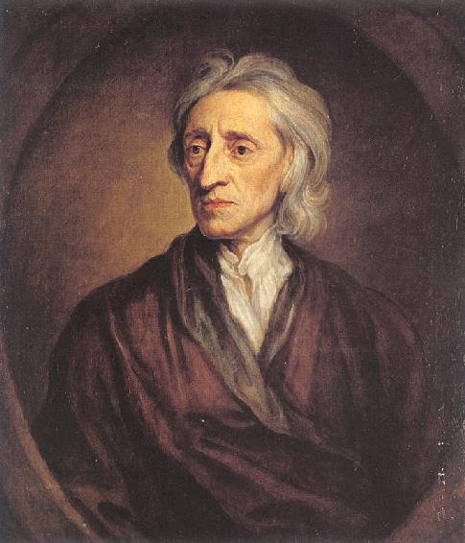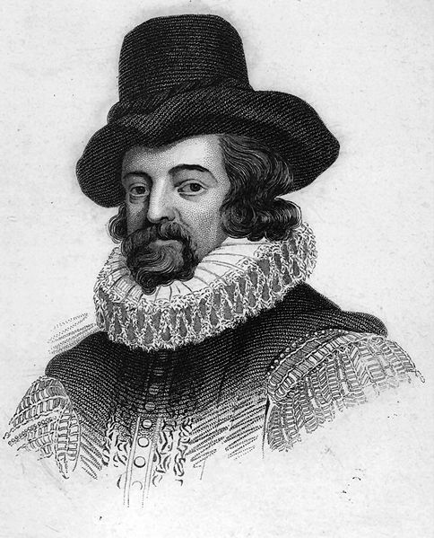
Locke y Bacon de Verulan

Francisco Bacón de Verulam (1561-1626), contemporáneo de Descartes, se halla en las fronteras del humanismo sajón cuando, un siglo después de Moro promocionaba una actitud y una metodología típicamente experimentalistas para la construcción del pensamiento humano.

En su obra central: “Instauración magna de todas las ciencias”, orientó su reflexión a pedir plenitud y pureza en el modo de conocer, a fin de que se eviten los errores. Y para ello hay que eliminar lo que él llamaba los ídolos del pensamiento que son los prejuicios generales y los particulares, las tradiciones, las creencias, las opiniones ajenas.

Cuando la mente está ya limpia de ideas ajenas y parciales, hay que saber acoger todas las experiencias para conseguir “el poder del saber”, que es siempre el mejor que el hombre puede lograr.

Y de no menos importancia es la obra de Juan Locke (1632 - 1704) político, escritor y pedagogo por el carácter sus obras. Entre ellas destacan “Ensayo sobre el entendimiento humano”, “Cartas sobre la tolerancia” “Algunos pensamientos sobre educación” y “Tratado sobre el gobierno civil’, así como algunos escritos sobre cuestiones religiosas, como “Razón de ser del cristianismo“.

El pensamiento de Locke está distribuido en medio de reflexiones prácticas y sugestivas. Por sus simpatías liberales miró con agrado la revolución que desterró en 1688 a los Estuardo del trono de Inglaterra y defendió al usurpador. En educación defiende la bondad del hombre y la conveniencia de la libertad en decisiones, rechazando una disciplina que atrofie la libertad. Pone en segundo lugar los programas y da mayor valor a las relaciones personales y a las experiencias que ofrece la vida. Habla de la sociedad como fruto de un contrato social y quiere la ley como una pauta de comportamiento y no como una realidad coercitiva. Son las ideas que luego le arrebataría el oportunista Rousseau para hacerlas propia en el Emilio o en el Contrato social del ginebrino.

4. Rousseau

Juan Jacobo Rousseau (1713-1778) es el principal representante del Naturalismo en la Enciclopedia, aunque pronto rompió con los organizadores por no someterse a las normas y criterios que se habían impuesto en todo lo que se publicara en sus páginas

Sus libros tuvieron una amplia difusión. Como pedagogo, tuvo gran resonancia “El Emilio”, pequeña novela utópica sobre la naturaleza como marco ideal para a educación del hombre. Como sociólogo, escribió el “Contrato social’, sobre el origen de la sociedad, la cual sólo pudo darse por un pacto o contrato tácito entre los primitivos hombres. Como literato su obra más interesante tiene “Las Confesiones literarias”.

Otros escritos de menor trascendencia como “Discurso sobre el origen y la desigualdad entre los hombres” o como “Meditaciones do un paseante solitario”, tuvieron también su eco en medio de una sociedad ávida de impresiones originales y propensa a espectáculo y a la admiración por los hombres discutidos.

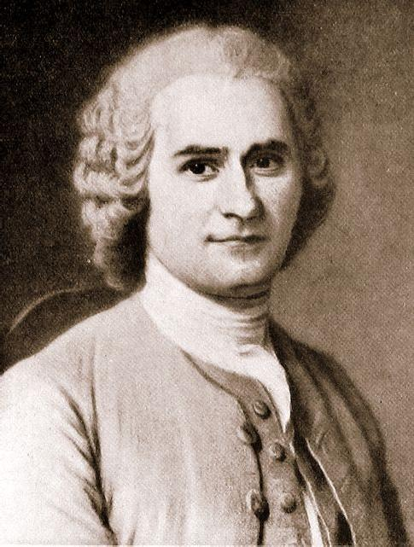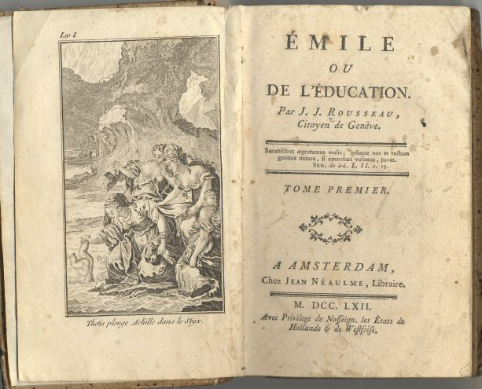
Rousseau

Su idea central está en que a naturaleza es buena y el hombre, con su razón y con su egoísmo, todo lo estropea. Liberal, individualista, anárquico se mantuvo así hasta el final como se manifiesta en su último libro: “Meditaciones de un paseante solitario”

Más que filósofo por su pensamiento fue literato de influencia grande. DE ahí que abriera interesantes caminos a sus contemporáneos, al superar con su sentimiento el racionalismo frío de la Enciclopedia, en cuyo seno no pudo progresar. Por eso los principios rousseaunianos son tan influyentes: autonomía, libertad, espontaneidad, Iniciativa, valoración de las habilidades y sobre todo sentimientos y felicidad.

No importa que sus postulados sean tan utópicos, que resulten irrealizables. El hecho de situarse a mitad camino entre el deísmo y la incredulidad, entre la revolución y la disciplina, entre la esperanza y la desesperación, le otorga a Rousseau cierto atractivo. Tampoco importa que el influyente autor de “El Emilio” haya copiado sus postulados de Locke, de Hobbes y de otros autores. Gana prestigio de original y por eso es alabado y seguido por sus contemporáneos.

La teoría y la pedagogía de Rousseau es conflictiva. No se le condena o admira por ser un sociólogo incapaz de vivir con orden en la sociedad o por presentarse como un pedagogo genial, habiendo llevado a sus diversos hijos naturales a los hospicios. Lo único que vale para sus defensores es la apología que hace de la libertad, del progreso y del hombre en general. Y para sus adversarios lo que importa es su alarde de pedagogo y su contrasentido de mal padre y de libertino moral.

Los principios rousseaunianos expresados de forma agradable en El Emilio son toda una hermosa y poética teoría sobre la educación, sobre la enseñanza y sobre el aprendizaje. Crear ambiente natural en el campo, lejos de la “corruptora ternura de la familia”, programas espontáneos recibido al impulso de los instintos y de los sentimientos, rechazo del orden lógico y sistemático de estudios artificiales de las aulas, naturalismo superador de influencias coercitivas de la ética o de la religión y explotación al máximo de la curiosidad natural del hombre desde los primeros años.
La influencia fue grande, sin importar la carcajada burlona de las últimas líneas de la novela, cuando el hombre perfecto que es Emilio, educado con perfección en la naturaleza, y la mujer perfecta, que es Sofía, educada para ser su esposa en el sexto de los libros o partes del escrito, se encuentren en la última fiesta y se desequilibren a los primeros arrebatos del instinto. Todo se centraliza en la teoría rousseauniana del triunfo y de la libertad.

La cumbre del movimiento enciclopedista se da con el fenómeno sociopolítico e ideológico que solemos denominar Revolución Francesa. Fue un hecho francés que trascendió las fronteras de la nación gala y se convirtió en tea incendiaria de toda Europa y de América. Hombres ilustrado como Maximiliano Robespierre fueron capaces de inundar Francia de sangre en las portentosas matanzas de los que se opusieron con su libertad a la libertad de la nación de dar leyes opresoras.

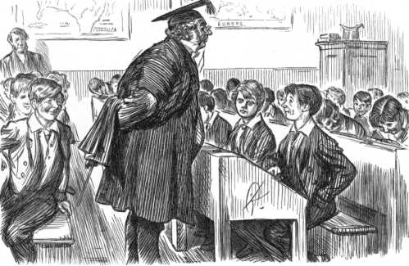

5 Pestalozzi y Froebel

Enrique Pestalozzi (1446-1827), pedagogo, sociólogo y educador que inicia una obra representativa de la pedagogía naturalista de Rousseau, merece un acuerdo especial por sus ideas originales y su espíritu de vanguardia y por su concepción del aprendizaje cultural como plataforma del desarrollo personal y del progreso social.

Nacido en Zurich, estuvo adornado del espíritu serio de todos los suizos y de la suavidad de la gente sencilla, Fue un pedagogo en el sentido más estricto de la palabra. Pero fue también un educador hábil en la organización y suave en las relaciones. Si su primer intento de una obra de vanguardia en Nehuof, su localidad natal, no tuvo el éxito esperado, su posterior centro modélico y experimental de Yverdon terminaría siendo conocido por todo el mundo.
Su libro de metodología preferible es “Cómo Gertrudis enseña a sus hijos”, pero sus experiencias y sus ideas fueron quedan en diversidad de escritos que fueron saliendo de su incansable pluma: “El ABC de la gente sencilla”, “Leonardo y Gertrudis”, “Veladas de un ermitaño”, “ El canto del cisne”

Había estudiado en Zúrich desde 1775. Aunque no terminó ninguna profesión académica, poseía una sólida formación cultural. Era un gran conocedor de las obras de Rousseau. Los fuertes problemas económicos y políticos de la Europa del siglo XVIII fomentaron una general pobreza y multitud de huérfanos abandonados. Ello propició su ilusión de crear escuelas de producción, en donde los niños huérfanos pudieran, a través de su trabajo, educarse y alimentarse.
Su primer centro educativo recibió el nombre de "Granja Nueva", en Nehuof que después de cinco años tuvo que cerrar por falta de medios. Sus primeros centros educativos fracasaron por el mismo motivo, pero las experiencias que obtuvo sirven para nutrir su concepción pedagógica.

En 1780 escribió la obra "Veladas de un ermitaño", donde plasmó las experiencias que tenía con sus centros y que es la obra didáctica en la que exponía sus teorías de la reforma social a través de la educación y sus métodos con los niños acogidos.

El trabajo que realizaba Pestalozzi con niños huérfanos y mendigos muestra lo que podría considerarse el posible origen de la educación especial para niños con situaciones difíciles de adaptación social. Su dedicación a los pobres le mereció el título de educador social.

En 1800 desarrolló un centro de enseñanzas y formación de profesores en el castillo de Burgdorf, proyecto que continúa en Yverdon todavía y con el cual alcanzo un punto culminante en su trabajo innovador.

Los principios de Pestalozzi se basan en la observación, en la convivencia que sustituya deficiencia familiares, actividad natural y adaptada a cada grupo y también programas flexibles, abiertos, La escuela la entendía para los niños y no para los maestros, por lo que siempre había que estar al acecho de las necesidades del sujeto y no a la eficacia en la transmisión de programas.

Pestalozzi defendía la individualidad del niño y la necesidad de que los maestros fueran preparados para lograr un desarrollo integral más que para transmitir conocimientos.. Sus ideas ejercieron gran influencia en las escuelas del mundo occidental, particularmente en el área de la preparación de los maestros.

Su método se basaba en la acción intuitiva o en la intuición activa. Y trato de desarrollarlo de forma práctica, dando importancia al protagonismo del escolar, más que al del maestro.

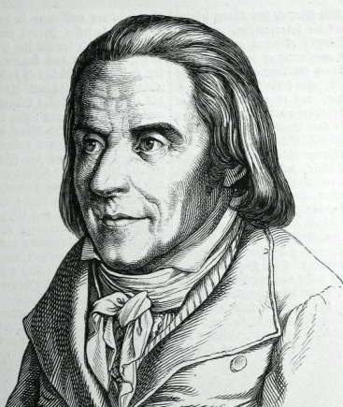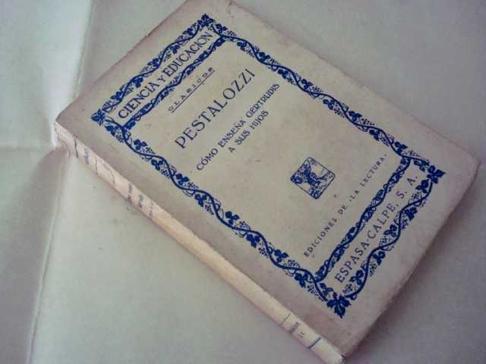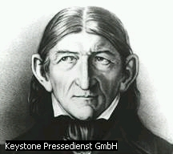
Pestalozzi Froebel

Federico Froebel (1782-1852) fue uno de los maestros que pasaron un tiempo con Pestalozzi y se convirtió luego por su cuenta en creativo iniciador de los centros especialitos para niños pequeños a los que llamo jardines (kidergarten en alemán).

Estudio en Jena, Gotinga y Berlín, pero pedagógicamente fue un inquieto autodidáctica, preocupado por el nacer de la cultura en el hombre y por estudiar y aprovechar las capacidades del niño pequeño. Por eso a su pedagogía la denomino como pedagogía de los dones y de los oportunos estímulos que le permite al niño enfrentarse con los desafíos de la naturaleza y aprender a desenvolverse con autonomía.

En 1816 fundó en Griesheim una escuela llamada Instituto Universal de la Educación Alemana y en 1817 la trasladó a Kelhau, cerca de Rudolstadt, donde desarrolló ideas para la educación de niños en edad preescolar de 3 a 7 años.

Estas ideas culminaron cuando estableció la primera institución dedicada exclusivamente a la educación de los niños en Blankenberg (Turingia), en 1837. Ente sus obras resalta “La educación del hombre” y “Juego de la madre y canciones de la institutriz”

Dio mucha importancia a las impresiones sensoriales en los primeros años, pero también al cultivo de los valores como la solidaridad, la justicia y la paz.

El objetivo y el método que el propone en la educación es formar las capacidades en los primeros años para que luego puedan desarrollar. Por interesa al educador desarrolla en los escolares las habilidades y la voluntad, para que tomen decisiones.

El principio de actividad le es fundamental, y lo desarrolla en niños en el “juego- trabajo" mediante el que va descubriendo el don de la palabra, el del dibujo, el del movimiento, el de la figura. El pensamiento lúdico de Froebel se destacan condiciones que el juego debe cumplir: satisfacción, colaboración con otros, originalidad, interés, la curiosidad.

Por lo tanto para Froebel el aprendizaje no es simple memorización, sino asimilación para la propia vida de lo que se va observando, recogiendo , sistematizando, explicando y comunicando.

6. Los socialistas utópicos

Casi todos son del siglo XVIII y merecen un especial consideración por su interés práctico por la cultura, en el orden operativo más que en la formulación de grandes principios. En sus "utopias" siempre se tuvo especial atención a la educación como llave para el ingreso en la nueva sociedad que ellos intuían ya ante las transformaciones que se anunciaban.

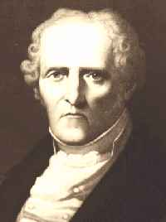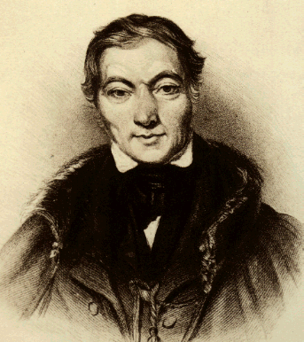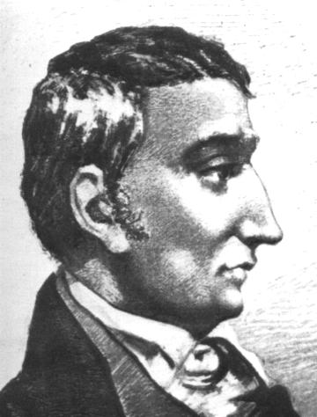
Ch. Fourier R. Owen Saint Simon

Las condiciones sociales que ya se adelantaron al siglo XVIII generaron serie de interesantes pensadores, economistas o sociólogos que se plantearon las condiciones del hombre y su preparación para la vida en un nuevo mundo que se veía venir.

El compañero de Marx, Federico Engels llamo a estos escritos “socialistas Utópicos, en su Libro “Del socialismo utópico al socialismo científico”, cuando quiso dar mayor relevancia a los postulados agresivos y dialécticos que el grupo marxista pretendía difundir

Los socialistas utópicos se caracterizarán por tres cosas fundamentales. Primero harán de testigos de las diferencias culturales, económicas y morales que fomentan él clasismo.
Segundo no gustarán de palabras clarificadoras, sino que apelarán a los hechos efectivos. Y tercero soñaran con soluciones universales sin tener en cuenta otra cosa que la condición del hombre que es equivalente en todos los lugares de la tierra

Los socialistas utópicos más significativos suelen ser considerados los siguientes.

LuIs de Rouvroy, duque de Saint Slmon (1760-1825), llevó una vida de viajes, experiencias sociales y penalidades. Puede ser considerado fundador del socialismo utópico, en su vertiente política más que económica. Sus publicaciones fueron abundantes, resultando las más originales, profundas, y sistemáticas, aunque no las más conocidas, la “Memoria sobre la ciencia del hombre”, o “El sistema industrial”.
Sus ideas sociales y religiosas quedan ampliamente recogidas en “El nuevo cristianismo”, con una visión muy crítica, tanto sobra el catolicismo como sobra el protestantismo.

Reclama una cultura práctica e igualitaria para todos los hombres y daba un valor singular al afán de aprender para luego poder mejorar la propia condición de vida

Charles FourIer (1772-1857) había vivido en medio de la Revolución francesa en la que estuvo a punto de perecer guillotinado y que había recogido abundantes experiencias laborales en su propia persona, intentó difundir soluciones asociativas como remedio contra la pobreza creciente de las masas populares.
En sus obras más importantes, “El nuevo mundo industrial y social”, “Teoría de la unidad universal”, “Tratado de la asociación agrícola y de atracción universal”, se muestra especialmente inspirado y afecto a cualquier modo de agrupación laboral que incremente la rentabilidad y la defensa mutua.
Hizo incluso experiencias prácticas con grupos campesinos a los que llamó falanges o “falansterIos”. Los concebía como grupos de unas 1600 personas, en donde se habría de organizar el trabajo vocacionalmente y estimulando la laboriosidad con estímulos humanos e individuales. Aunque no llegó a conseguir resultados prácticos ni concretos, adelantó muchos principios sociales y racionales que le siguen dando cierto aire de actualidad incluso en nuestros días.
Daba a los aprendizajes un carácter instrumental, de modo que el oficio se aprende. Y entre los oficios debe haber quien se prepara para defender, para realizar actos de culto o para curar enfermos. Su idea los trabajos diferencia, heredera de la Utopía de Tomás Moro, resultaba especialmente interesante.

Robert Owen (1771-1858) fue el más significativo de los socialistas ingleses, con gran sentido de la legislación laboral, en la que fue auténtico pionero. Como industrial y filántropo, abogó por la mejora de las condiciones sociales de los trabajadores (reducción de jornada, cajas de solidaridad, cooperativas de consumo, trabajo de niños, agrupaciones de producción común, etc.)
Escribió mucho sobre sus ideas sociales y sus proyectos de mejora del proletariado: “Libro del nuevo mundo moral”, “Nueva visión de la sociedad humana”, “La revolución en la mente y en la práctica de la raza humana”, etc. Además intentó también una experiencia en los Estados Unidos da América, creando la comunidad agrícola de New Harmony, que le supuso un gravoso fracaso. Y creó unos sindicatos obreros de defensa mutua y producción, en donde no tuvo tampoco brillantes resultados por la oposición de empresarios y gobernantes.
Un año también antes de morir escribió su autobiografía, en donde dejaba el recuerdo de un corazón ilusionado por hallar soluciones a los graves problemas que cada vez eran más acuciantes entre las masas proletarias crecientes de Inglaterra. Y daba a la educación un valor primordial para hacer del hombre libre y capaz de defenderse de las explotaciones

Victor Conslderant (1779-1860) recoge en sus libros el aspecto más literario del socialismo utópico. En “El ideal de una sociedad perfecta” o en “Destinos sociales’, reclama esfuerzos de buena voluntad en los que son bendecidos por la fortuna para que alcance la suerte a los menos agraciados por ella.

Esteban Cabet (1788-1856) se presenta como el más soñador de los socialistas utópicos en libros sugestivos como “Icaria” o “Viaje a Icaria” en donde trata de remedar las antiguas utopías de los humanistas del siglo XV.

Y en la frontera del socialismo utópico se encuentra el agresivo e influyente Pedro José Proudhon (1809-1 865), que se mueve entre el socialismo y el anarquismo con propuestas y sugerencias que serán miradas con especial simpatía por los revolucionarios del 1879.

Será su “Filosofía de la miseria” la que más estimule la reacción de Marx, pues le responderá con el libro de “La miseria de la Filosofía”. En sus numerosos escritos se manifiesta audaz y atrevido. En “Qué es la impiedad” considera todo capital como un robo. En “La guerra y la paz” elabora un sistema de derecho de gentes verdaderamente moderno. En “Del principio federativo”, establece criterios legales de asociación de gran sentido ético.
La influencia de Proudhon fue enorme, sobre todo después de su muerte, acaecida sin haber tenido la satisfacción de hallar adecuadas soluciones a los problemas, pero anunciando que pronto acontecerían explosiones sociales que conseguirían transformaciones que no habían logrado abrirse paso por las formas pacíficas.

El socialismo utópico tuvo una clara teoría sobre la educación. La consideraban un bien que todos tendrían que obtener por igual. Supieron sembrar una situación de inquietud y de exigencia. La cultura se presenta como bien. Falta que se creen las estructuras. Es una cultura que hay que conseguir no sólo por los trabajos del aula, sino por la experiencia de la vida.
Es necesario aprender a compartir lo que se tiene por medio del trabajo y del reparto de las riquezas

